Lướt Web an toàn và riêng tư bằng tiện ích Cocoon
Có một số tiện ích bổ sung (add-on) giữ an toàn cho kết nối trực tuyến và bảo vệ tính riêng tư của bạn. Đối với những người thích một phương pháp thiết lập tự động đơn giản thì Cocoon thực sự là một tiện ích mở rộng tiện lợi cho họ.
Không chỉ chặn script và chặn ghi cookies cho trình duyệt, Cocoon còn hoạt động như một lá chắn giữa người dùng và thế giới Internet. Khi người dùng kích hoạt một phiên Cocoon, toàn bộ yêu cầu trang web sẽ được Cocoon xử lý trước và người dùng được ẩn danh với trang web. Điều này giống với khi ta sử dụng một kết nối VPN bảo mật hay một server proxy ngoại trừ việc bạn không phải cấu hình hoặc cấu hình rất ít.
Để bắt đầu, hãy vào Website Cocoon để tải và cài tiện ích này. Tiện ích hỗ trợ cho cả Firefox và IE.
Sau khi cài đặt xong, khởi động lại trình duyệt. Một thanh công cụ sẽ xuất hiện trên đỉnh trình duyệt. Để kích hoạt một phiên Cocoon, người dùng phải đăng ký một tài khoản Cocoon trước, sau đó đăng nhập tài khoản trên thanh công cụ.
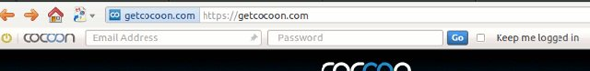
Sau khi đăng nhập, Cocoon sẽ ngay lập tức kết nối phiên đến một server proxy an toàn và chuyển chế độ của trình duyệt sang Private. Từ lúc này, người dùng có thể lướt web bình thường một cách an toàn và riêng tư.
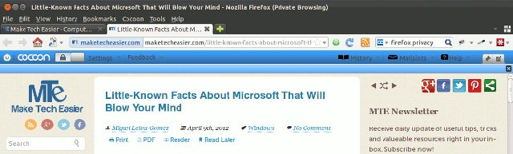
Trong khi duyệt web, tiện ích có tính năng cho phép thêm ghi chú vào trang web. Tất cả các ghi chú được lưu trên tài khoản Cocoon của người dùng, do vậy, dù trên bất cứ máy nào, người dùng đều có thể xem lại những ghi chú này miễn là họ đăng nhập bằng cùng một tài khoản Cocoon. Biểu tượng thanh ghim (Pin) cho phép đánh dấu trang.
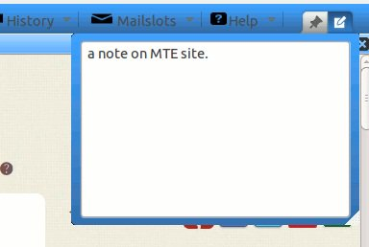
Tính bảo mật
Trong phiên Cocoon, người dùng không thể tải file đuôi exe vì Cocoon sẽ chặn những file này như một phần trong chính sách bảo mật của tiện ích. Hơn nữa, toàn bộ file được tải về sẽ được quét virus và trojan trước khi lưu vào máy. Điều quan trọng nhất là, tiện ích còn ngăn chặn được kiểu tấn công "drive-by-download" phổ biến trên các website do đó giúp người dùng tránh bị lừa tải về malware.
Lược sử
Ở chế độ duyệt web Private thông thường, tất cả cookies và lược sử duyệt web sẽ bị xóa ngay sau khi bạn đóng phiên. Trong phiên Cocoon, phần lược sử trình duyệt không bị xóa đi. Truy cập lược sử trình duyệt bằng cách sử dụng thẻ "Settings -> History” trên thanh công cụ. Tất nhiên, tính năng lưu lại lược sử (History Saving) là tùy chọn. Người dùng có thể tắt tính năng này nếu không muốn bị ghi lại lược sử duyệt web.
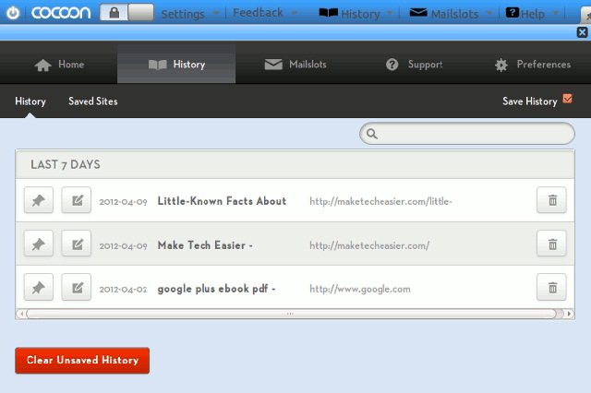
Địa chỉ email tạm thời
Một tính năng rất hay khác của Cocoon là giúp người dùng thiết lập và sử dụng một địa chỉ email tạm thời. Bằng thẻ Mailslots, người dùng có thể kiểm tra hộp thư đến của địa chỉ email này. Thẻ con Manage để tạo email tạm thời và kích hoạt nó. Như vậy, người dùng sẽ không cần đăng nhập hộp thư cá nhân hay thiết lập những dịch vụ email tạm thời khác từ các website bên thứ ba.
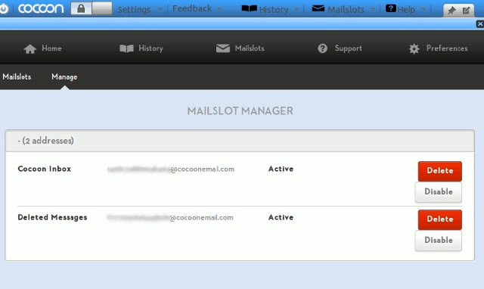
Các thiết lập
Cũng giống như một trình duyệt, người dùng có thể cấu hình trang chủ được tải khi bắt đầu phiên Cocoon và quyết định có xóa cookies, lược sử khi đăng xuất hay không. Ngoài ra, đối với những người muốn chặn facebook mà không biết cách làm, thì tiện ích còn một tùy chọn nữa cho phép họ thực hiện chặn trang mạng xã hội này một cách dễ dàng.
Cuối cùng, để đăng xuất khỏi phiên Cocoon, chỉ cần kích nút Power bên trái thanh công cụ. Trình duyệt sẽ trở về chế độ bình thường ban đầu.
Kết luận
Bạn có thể mất hàng giờ đồng hồ cấu hình một tường lửa, VPN hoặc server proxy hay thay vì thế, chỉ mất vài giây khởi động một phiên Cocoon và nhận được sự bảo vệ. Cocoon thực sự dễ sử dụng. Nó cho phép bạn dành nhiều thời gian hơn cho những việc khác. Tiện ích bổ sung này hiện đã hỗ trợ Firefox và IE. Nó hoàn toàn miễn phí (bản hỗ trợ quảng cáo) và có thể được nâng cấp lên bản cao cấp hơn để gỡ bỏ các mẩu quảng cáo.

